 Traduit de Anglais vers Français - www.onlinedoctranslator.com
Bluetooth | Illustration | État de la connexion | méthode de traitement
ApplicationBluetooth | Vert | Application Bluetooth connexionréussi
ApplicationBluetooth | Rouge | Application Bluetooth pasconnecté | Connecter le bracelet dansapplication
AppelBluetooth | Gris | Bluetoothdésactivé | Mettre le écouteur dans le poignet sangle titulaire pour 5 secondes et alors sors-le
AppelBluetooth | )cilsvert | Bluetooth sur, mais pasconnecté | Connecter le appel Bluetooth sur le Bluetooth page de le mobile système téléphonique
AppelBluetooth | Vert longbrillant | Bluetooth connexionréussi

Manuel de l'utilisateur  Bracelet pour casque K50  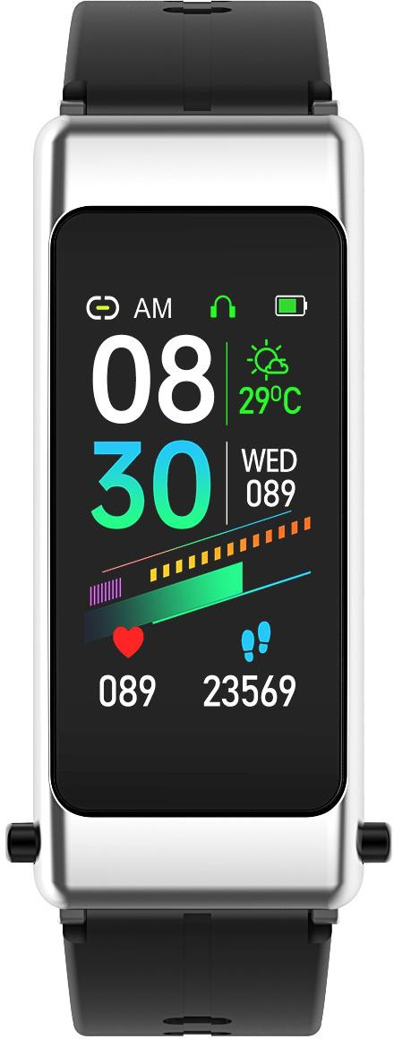  Se référer au produit réel  Veuillez lire attentivement ce manuel et le conserver pour une utilisation ultérieure.  1 | Présentation du produit  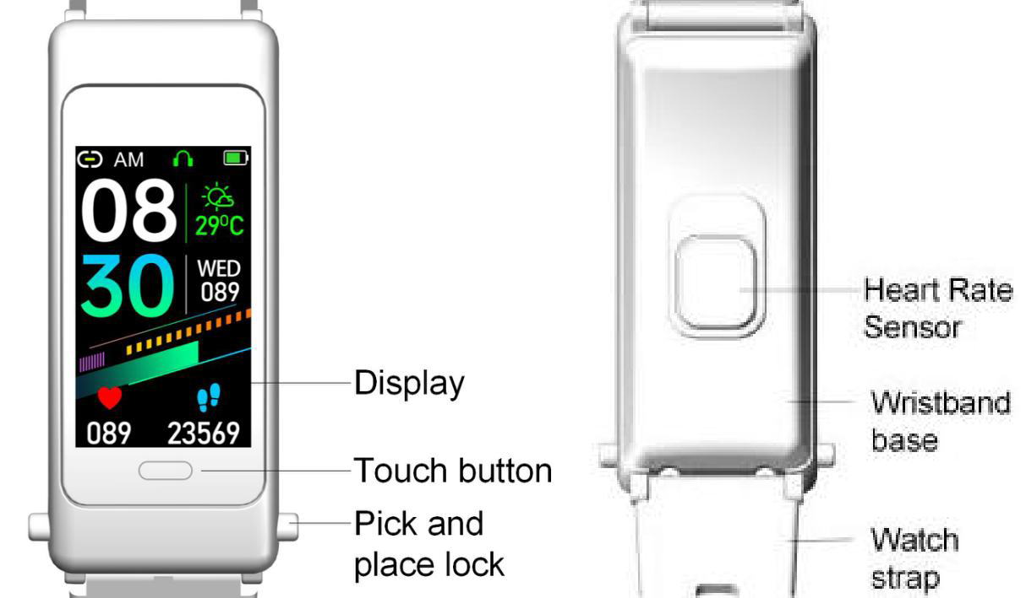  Charge  L'interface de chargement de l'appareil est de type micro-USB. Une fois le câble micro-USB inséré dans l'appareil, l'écran affiche « chargement ».  L'équipement appartient à une machine tout-en-un, et la coque arrière et la batterie ne sont pas amovibles. Dans le même temps, veuillez prêter attention aux points suivants :  - Ne pas ouvrir ni frapper l'appareil.  - Ne pas démonter, remplacer ou ouvrir l'équipement.  - Le traitement des équipements et des batteries doit être conforme aux lois locales en matière de protection de l’environnement.  *Un adaptateur de charge avec une tension de sortie nominale de 5 V 1 A / 5 V 2 A est requis.  *Veuillez garder le port de charge propre avant de charger pour éviter toute corrosion du contact métallique ou d'autres risques.  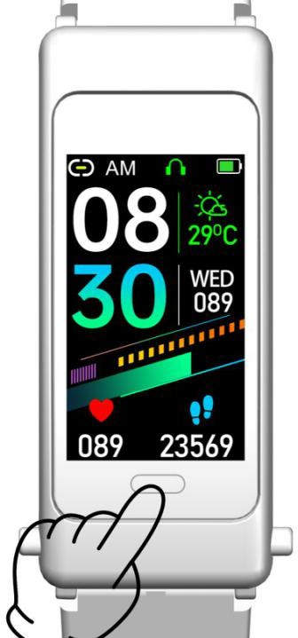  Touche  La zone du majeur est l'annulaire  À l'état d'arrêt, cliquez sur : activer  Interface de numérotation à appui long : remplacer la molette Clic d'interface fixe : changer de page de fonction Appui long sur une partie de l'interface : entrer dans le menu de niveau inférieur  *Si la mise sous tension échoue après avoir appuyé sur le bouton d'alimentation  pendant 3 secondes, veuillez réessayer après la charge. |   Connecter le téléphone portable  □ Télécharger l'application :  Téléphone mobile IOS dans l'App Store Recherchez « flow fit » ;  Les téléphones Android peuvent être utilisés dans d'autres magasins d'applications (tels que l'App Store) Rechercher nflow fitn dans ;    Scannez le code pour télécharger  - Configuration requise pour l'application pour le système de téléphonie mobile : systèmes Android 5.0 et supérieurs, systèmes IOS 11.0 et supérieurs.  - Avant de connecter le bracelet, assurez-vous d'installer l'application et d'autoriser toutes les autorisations nécessaires lors de l'installation. Lors de la connexion, connectez d'abord le bracelet à l'application, puis l'appareil d'appel au Bluetooth du système mobile.  □ Bracelet connecté à l'application  Allumez le bracelet (veuillez charger le bracelet s'il ne peut pas être allumé), puis ouvrez le n installé n app, et fonctionne selon la séquence indiquée dans la figure ci-dessous.  - Une fois le bracelet allumé, si vous ne trouvez pas l'appareil dans le numéro de série @, veuillez vérifier le réseau mobile. Si nécessaire, utilisez le réseau de données ou rouvrez l'application. Les utilisateurs de téléphones portables Apple doivent également effacer tous les appairages Bluetooth sur l'interface Bluetooth du système mobile.  - Le numéro de série 0 indique que le bracelet et l'application ont été connectés avec succès.  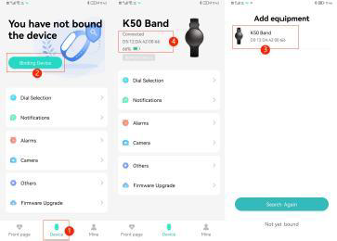 | □ Connexion Bluetooth Appel / Musique  Retirez le casque de son support (un signal sonore de mise sous tension retentit après son ouverture), puis utilisez l'interface Bluetooth du téléphone mobile comme indiqué dans l'illustration ci-dessous. Une fois la connexion établie, le message d'invite correspondant au numéro de série 0 s'affichera pour les utilisateurs de téléphones Android, tandis que celui indiquant la connexion pour les utilisateurs de téléphones Apple sera affiché. Il existe différents noms d'appareils, comme indiqué dans l'illustration ci-dessous. Veuillez vous référer au nom de l'appareil.  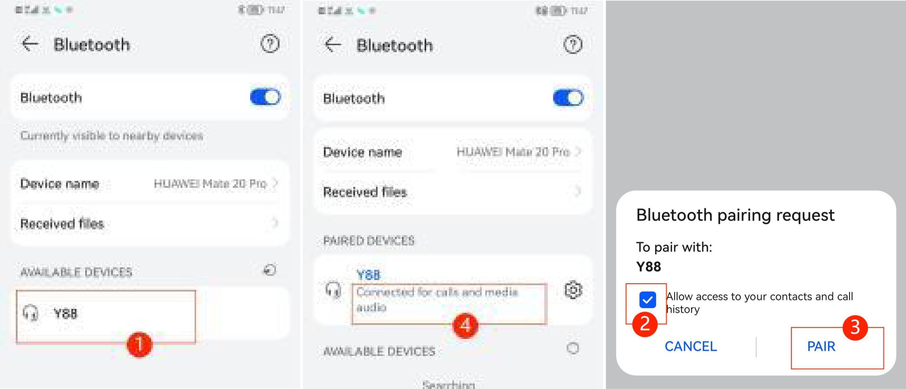  - Méthode de confirmation et de traitement du succès de la connexion Bluetooth :  - Avant l'appairage, veuillez maintenir la puissance de la montre au-dessus de 20 pour éviter l'échec de l'appairage en raison d'une puissance insuffisante.  - Lors de l'appairage et de la connexion, assurez-vous que le Bluetooth du téléphone mobile est activé et à la distance de connexion effective avec le bracelet.  - Lorsque les utilisateurs de téléphones mobiles Apple ne trouvent pas le bracelet ;; band dans l'application, veuillez coupler le message ;; band dans le système Bluetooth du téléphone mobile, puis accédez à l'application pour ajouter des appareils. |   Paramètres de l'application  - Rappel d'appel :Le commutateur [appareil]-[message push]-[rappel d'appel] de l'application est activé.  *Lorsque le téléphone portable appelle, si le bracelet ne répond pas, assurez-vous que l'application est connectée avec succès et vérifiez si l'interrupteur est allumé.  - Rappel Wechat :Le commutateur App [appareil]-[message push]-[wechat] est activé.  *Pour synchroniser les messages WeChat, il faut ouvrir l'autorité de notification. La méthode d'identification est la suivante : lorsque l'écran du téléphone est verrouillé, après l'arrivée du message WeChat, celui-ci s'allume automatiquement et le contenu du message est visible. Si le message « Un seul message reçu » est affiché, le bracelet n'affichera que « Un seul message reçu ». Si le téléphone ne répond pas, le bracelet n'affichera pas de message. Veuillez configurer l'application correspondante sur la page de notification système du téléphone.  Verrouillage d'arrière-plan de l'application  Si l'arrière-plan de l'application n'est pas verrouillé, après un certain temps, le bracelet ne répond plus aux appels ou aux messages (y compris aux informations provenant d'autres applications ouvertes). Dans ce cas, l'application nflowfitn doit être verrouillée en arrière-plan.  iPhone : pas besoin de paramétrage, à condition que les deux fenêtres pop-up du système soient paramétrées pour ne pas s'afficher lorsque le bracelet et l'application sont appairés pour la première fois.  Téléphone mobile Android : les paramètres peuvent varier selon le modèle. Veuillez consulter le fabricant du téléphone. Prenons l'exemple d'un téléphone mobile +uawei : la méthode de configuration est la suivante :  Téléphone portable [paramètre]-[batterie]-[)faible capacité]-[démarrer la gestion]- fermer [gestion automatique]-démarrer [activer l'auto]-[autoriser les activités en arrière-plan]  Paramètres d'économie d'énergie  Si vous devez utiliser le bracelet pendant une période plus longue, vous pouvez vous référer aux paramètres suivants pour prolonger la durée d'utilisation du bracelet.  Éteignez l'appareil : application [flow fit]-[appareil]-[autres paramètres] - désactivez le commutateur [Lever le poignet pour éclaircir l'écran]  Activer le mode nuit : application [flow fit]-[appareil]-[autres paramètres] | - Activez le mode nuit. - Réglez l'heure de début et de fin et enregistrez-la. Plus le temps de réglage est long, plus le bracelet est économe en énergie.  Activez le mode « Ne pas déranger » : application [flow fit] - [appareil] - [autres paramètres] - activez le mode « Ne pas déranger » - définissez l'heure de début et de fin, puis enregistrez. Plus le temps de réglage est long, plus le bracelet économisera d'énergie.  Réglage de la luminosité de l'écran du bracelet : l'interface [Paramètres] ou [Autre] du bracelet - [Luminosité de l'écran] - quitte après avoir réglé la luminosité de l'écran. Plus la luminosité de l'écran est faible, plus le bracelet est économe en énergie.  - Les éléments de réglage ci-dessus peuvent être définis individuellement ou en totalité. Plus  éléments de fonctionnement, plus d'économie d'énergie, et les paramètres peuvent être définis en fonction de leurs propres besoins.  - Les paramètres ci-dessus ne permettent pas d'économiser de l'énergie pour les appels et la lecture de musique.    )introduction à la fonction  □ + Surveillance de la fréquence cardiaque, de la pression artérielle et de l'oxygène dans le sang : après avoir accédé à l'interface de mesure de la fréquence cardiaque, la mesure automatique démarre. Portez le bracelet fermement et gardez le bras détendu et immobile jusqu'à l'affichage des données de mesure. La mesure automatique peut être configurée et visualisée dans l'application.  - Les données mesurées sont uniquement à titre de référence et ne peuvent pas être utilisées comme diagnostic médical.  - (Mode exercice : actuellement, 6 types de modes d'exercice sont fournis pour répondre à vos besoins d'exercice quotidiens. Pendant le processus d'exercice, votre fréquence cardiaque et la durée de l'exercice sont réellement surveillées.  *Les données mesurées sont uniquement à titre indicatif et ne peuvent pas être utilisées à des fins médicales.  diagnostic.  - Suivi du sommeil : veuillez porter le bracelet correctement pour obtenir des données sur votre sommeil. L'application peut afficher des informations détaillées sur le sommeil, telles que le sommeil profond, le sommeil superficiel, l'heure de réveil, le sommeil et  l'heure du réveil;  *Les données mesurées sont uniquement à titre de référence et ne peuvent pas être utilisées comme diagnostic médical.  - Répondre au téléphone : le bracelet synchronise les informations d'appel et vibre. L'oreillette peut être retirée de son support pour connecter automatiquement l'appel. Remettre l'oreillette dans son support pendant un appel permet de raccrocher automatiquement. | - lecture de musique : après avoir écouté de la musique sur le téléphone portable, vous pouvez l'écouter via le casque du téléphone. Le volume est synchronisé avec le volume du téléphone.  - Commande vocale : une fois le casque retiré du bracelet et connecté, appuyez longuement sur la zone tactile de n'importe quelle interface pour contrôler l'assistant de démarrage du téléphone. Vous pouvez alors contrôler vos besoins, comme appeler votre oncle.  - Rappel : rappel de consommation d'eau, rappel de sédentarité, réveil vibrant, rappel d'appel, etc. doivent être définis dans l'application.  Questions nécessitant une attention particulière  ߑVeuillez ne pas démonter, réparer ou transformer les produits sans autorisation.  ߒVeuillez ne pas heurter violemment le produit pour éviter de l'endommager.  @Veuillez éviter les champs magnétiques puissants, la lumière directe ou les températures élevées.  0Ce produit n'est pas utilisé à des fins de diagnostic et de traitement.  ߕLe degré d'étanchéité de ce produit est IP67 pour éviter l'immersion dans l'eau.  Paramètre de performance  Nom du produit : bracelet d'appel Modèle : K50  Affichage : écran couleur TFT 1,0, résolution 12 x 220. Indice d'étanchéité : IP67.  Capteur : capteur G à trois axes  Durée de vie : 2 à 5 jours (selon l'utilisation réelle des utilisateurs) Température de fonctionnement : - 10 e C à 50 e C  Type de batterie : batterie au lithium polymère Capacité de la batterie : 0 mAh  Systèmes compatibles : Android 5 et supérieur, systèmes iOS 11 et supérieur | Gestion des problèmes courants  Bluetooth ou non connecté  - Veuillez essayer de redémarrer la montre et de vous reconnecter.  - Veuillez essayer de redémarrer Bluetooth et de vous reconnecter.  - Ne connectez pas votre téléphone portable à d’autres appareils Bluetooth en même temps.  - Annulez l'appairage de l'appareil sur le téléphone mobile, désactivez le commutateur Bluetooth et réactivez-le.  La mesure de la fréquence cardiaque / de la pression artérielle / de l'oxygène dans le sang n'est pas précise  - Cela est généralement dû à un mauvais contact entre le capteur de la montre et le corps humain pendant la mesure.  - Lors de la mesure, veuillez faire attention au contact complet entre le capteur et le poignet.  - Gardez votre montre immobile et gardez-la près de votre poignet.  - Cet appareil n'est pas un équipement de surveillance médicale et les données mesurées sont uniquement à titre de référence.  Les données sur le sommeil ne sont pas suffisamment précises  - La surveillance du sommeil consiste à simuler l'état naturel d'endormissement et de réveil des personnes, qui doit être porté normalement.  - Si vous le portez trop tard ou lorsque vous vous endormez, des erreurs peuvent survenir.  - Les données de sommeil ne sont pas surveillées pendant la journée et la surveillance du sommeil par défaut commence à 22h00.  Liste de colisage Bracelet hôte x 1 Câble de charge x 1 Guide rapide x 1 | Carte de garantie  Informations utilisateur  nom et prénom: numéro de contact:  Code Postal: (-mail:  adresse postale:  Informations sur les ventes  Unité de vente : numéro de contact:  Facture 1o Date d'achat : date précise  Adresse de vente :  Informations sur le produit  Nom du produit : Modèle de produit :

